需求：

1. 資料來源，包含網址、網頁解析說明
2. 爬蟲程式說明
3. 儲存說明

研究動機：

自Covid-19肆虐全球開始已過了約兩年多的時間，全球受到的金融衝擊不容小覷；而今年台灣僅境外移入案例增加和本土案例的影響下，使疫情一路提升至三級警戒，導致各行各業皆受到影響。

因此，今年政府發放了五倍振興券，希望能在這疫情趨緩之際，鼓勵民眾多消費、帶動經濟，聯合新聞網上五倍券的相關新聞，將其儲存做紀錄，並希望未來可以做相關的分析。

**資料來源：**

<https://udn.com/search/word/2/%E4%BA%94%E5%80%8D%E5%88%B8>

該網址的內容為聯合新聞網搜尋”五倍券”所得到的相關結果，我們節錄了7月五倍券提案開始至今的新聞

**爬蟲程式說明：**

News_crawlers.py

1.將所有要import的library引入

2.利用Chrome開發的chromedriver.exe開啟自動監控，開啟的網頁為聯合新聞網中"五倍券"的搜尋結果

3.五倍券於7月開始有相關新聞，因此我們將取7月後的新聞，

但因此網頁為動態網頁，並不會將搜尋出的4000多篇新聞全部展出，因此需要利用driver.execute_script()將滾輪往下滑

4.所有的目標搜尋結果都展示出來後，將所有符合要求的連結存進href陣列裡

5.儲存所有href後，逐一爬每一個網頁的新聞內容，並記錄下[時間, 作者, 標題, 內容, 網址]

每一筆爬取的結果顯示如圖(僅顯示時間、作者、標題)

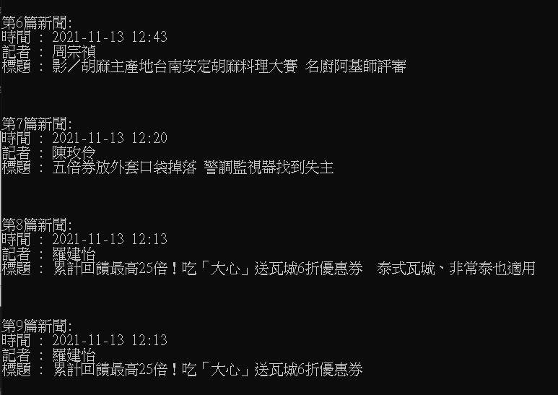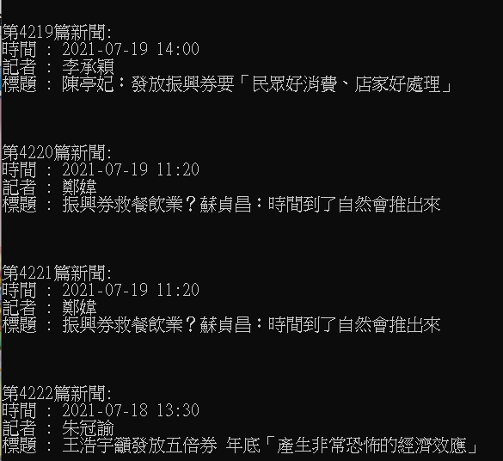

**儲存說明：**

我們將所有爬到的資訊儲存至News_crawlers.csv，欄位包含[編號, 時間(time), 作者(author), 標題(title), 內容(content), 網址(href)]